Государственный университет – Высшая школа экономики

Факультет социологии
Кафедра экономики

Реферат

КАРТЕЛЬ ОПЕК: ИСТОРИЯ РАЗВИТИЯ
И АНАЛИЗ ДЕЯТЕЛЬНОСТИ

Выполнил
Студент 133 группы
факультета социологии
Крапиль Николай Валерьевич

Проверил
Лебединская Елена Викторовна

Москва 2005

Содержание

Содержание 2
Введение 3
История создания и развития картеля ОПЕК 3
Анализ деятельности картеля ОПЕК 8
Заключение 12
Список использованной литературы и Интернет-ресурсов 14

Введение
Тема данной работы формулируется как «Картель ОПЕК: история развития и анализ деятельности». Как нетрудно догадаться из названия реферата, данная работа будет состоять из двух основных частей: в первой я планирую рассказать краткую историю создания и развития ОПЕК, а во второй – провести некоторый анализ его деятельности.
Актуальность выбранной тематики как в общемировом масштабе, так и, безусловно, для нашей страны не вызывает сомнений. Россия еще в середине ХХ века прочно связала свое экономическое положение с таким ресурсом как нефть. Очевидно, что рынок нефти, как рынок любого экономически важного ресурса, существует по своим правилам, писаным и неписаным законам, традициям и обычаям. Страна, если можно так выразиться, крутящаяся в этой системе, не может не учитывать все элементы этой системы. И одним из важнейших таких элементов является на сегодняшний день картель ОПЕК.
Данная работа не претендует на полноту или новизну, поскольку моих знаний в данной области и в области микроэкономики в целом явно недостаточно для написания принципиально новой работы по данной тематике. Поэтому предлагаемый реферат есть не более, чем попытка некоторого сбора данных по данной тематике из русскоязычных материалов. Собственные выводы и наблюдения я планирую в данной работе делать только в заключении, что, если я правильно понимаю, вполне соответствует предполагаемому формату работы.
Что касается литературы, использованной мною для написания работы, то это в первую очередь учебник по микроэкономике, рекомендованный нам как базовый в изучаемом курсе – учебник Роберта С. Пиндайка, несколько статей в русскоязычных регулярных изданиях, экономические (а возможно и не только) словари и энциклопедии и, разумеется, некоторые Интернет-ресурсы, которые я в первую очередь планирую использовать для написания раздела об истории создания и развития ОПЕК, поскольку этот раздел, на мой взгляд, практически не носит исследовательского характера, а подразумевает за собой только побор некоторых фактов.

История создания и развития картеля ОПЕК
Прежде чем приступить к рассказу о истории создания и развития картель ОПЕК я хотел бы дать определение самому слову «картель». Согласно определению, данному в Экономическом словаре, картель — форма объединения производителей или потребителей, гласное или негласное соглашение группы близких по профилю предприятий, фирм, компаний об объемах производства и продажи, ценах, рынках сбыта. Разумеется, подобное определение, данное в одном предложении, не может считаться абсолютно полным и в достаточной мере отражающим все стороны рассматриваемого понятия, но для данной работы, на мой взгляд, этого вполне достаточно.
Теперь перейдем к рассмотрению непосредственно истории картеля ОПЕК. ОПЕК (OPEC - Organization of the petroleum exporting countries, организация стран-экспортеров нефти) — добровольная межправительственная экономическая организация, задачей и главной целью которой является координация и унификация нефтяной политики своих государств-членов.
Картель ОПЕК был основан в 1960 году в Багдаде, когда главные поставщики нефти на мировой рынок — Венесуэла, Ирак, Иран, Кувейт и Саудовская Аравия — стремясь активизировать борьбу против нефтяных монополий, пришли к выводу о необходимости объединить свои силы и противопоставить организации монополий свою собственную. ОПЕК был зарегистрирован в Организации Объединенных Наций 6 сентября 1962 года (резолюция ООН №6363). Устав ОПЕК утвержден на 2-й конференции в Каракасе 15-21 января 1961 года. В 1965 году устав был полностью пересмотрен. Позже также в него вносились многочисленные изменения и дополнения, но такого крупномасштабного изменения, как в 1965, больше по сей день не было. Что касается штаб-квартиры ОПЕК, то первоначально она находилась в Женеве (Швейцария), но затем перебазировалась в Вену (Австрия).
Инициатором создания организации была Венесуэла—наиболее развитая из нефтедобывающих стран на тот момент, которая в течение длительного времени подвергалась очевидной эксплуатации нефтяных монополий. Понимание необходимости координации усилий против нефтяных монополий назревало также и на Ближнем Востоке. Непосредственным импульсом, приведшим к созданию ассоциации экспортеров нефти, было очередное снижение справочных цен в 1959 году со стороны Международного нефтяного картеля, а также введение ограничений на импорт нефти в США.
Появление на международной арене этой новой организации было воспринято в кругу капиталистической нефтяной промышленности как событие малозначительное. Нефтяные монополии с самого начала считали ОПЕК инородным телом на рынке, пытались не признавать ее и вели тактику поддержания непосредственных контактов с отдельными нефтедобывающими странами. В известной мере это им удавалось вплоть до 1971 года, так как в 60-х годах мировой рынок нефти продолжал пополняться новыми крупными производителями нефти, такими как Ливия, Абу-Даби (теперь это Объединенные Арабские эмираты), Алжир, Нигерия и другими развивающиеся страны, которые в условиях постоянного превышения текущего предложения над спросом фактически конкурировали друг с другом. Однако стремление повысить свои доходы от нефти, в конечном счете, приводило эти страны к необходимости присоединения к ОПЕК. Можно сказать, что каждая из вышеперечисленных стран прошла тот же путь, что страны-организаторы ОПЕК, то есть постепенно осознали невыгодность конкурирования друг с другом и очевидные преимущества присоединения к картелю. Так, после создания организации в нее вошли Катар (1961 г.), Индонезия и Ливия (1962 г.), ОАЭ (1967 г.), Алжир (1969 г.), Нигерия (1971 г.), Эквадор (1973 г.) и Габон (1975г.). Эквадор и Габон впоследствии из организации вышли (Эквадор — 1992, Габон – 1995).
Таким образом, картель стал организацией, в которую входило уже весьма значительное число стран. С одной стороны, эти страны многое объединяло, в первую очередь, как уже было сказано выше, недовольство сложившейся на рынке нефти ситуацией, а соответственно и стремление повысить доходы от нефти, а в конечном итоге установить национальный контроль над нефтяным хозяйством. Кроме того, стран-членов ОПЕК объединяло также то, что они — развивающиеся страны, экономика которых финансировалась в основном за счет нефти, и были объектами эксплуатации со стороны нефтяного картеля в принципе на основе одинаковых неравноправных концессионных соглашений.
Но с другой стороны значительное количество стран-участниц не могло не привести к некоторым разногласиям и противоречиям. Вызваны они были в первую очередь различиями в степени экономического развития и социально-политическом положении стран-членов ОПЕК. Это приводило, да и сейчас в той или иной степени приводит, к некоторым противоречиям.
Одним из важнейший этапов в истории картеля, в какой-то мере предопределившим усиление роли ОПЕК в мировом капиталистическом хозяйстве, являлся период форсированного роста потребления нефти в развитых капиталистических странах за счет жидкого топлива, добываемого в странах ОПЕК. Потребление этого топлива в 1950—1970 годах увеличилось в трехкратном размере. Кроме того, надо заметить, что, если можно так выразиться, «новые» нефтедобывающие страны (Ливия Алжир, Нигерия и т. д.), которые, по замыслу нефтяных монополий, должны были конкурировать с ОПЕК и, в конечном счете, привести ее к развалу, влились в ОПЕК. Тем самым еще больше усилилась зависимость развитых капиталистических стран, потреблявших 85% производимой в несоциалистическом мире нефти, от импорта жидкого топлива из государств-членов ОПЕК.
В период с 1970 по 2000 год (период от 2000 по сей день я в данном разделе не рассматриваю, в первую очередь ввиду недостатка в материалах про столь близкий к настоящему моменту период) нефтяная отрасль испытала ряд жесточайших ценовых кризисов, вызванных как непосредственно целенаправленными действиями картеля, так и военными конфликтами в крайне нестабильном регионе Персидского Залива. В Интернете я нашел следующую диаграмму, показывающую крайнюю нестабильность рынка нефти в указанный период.
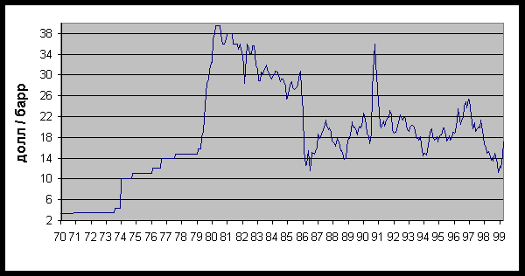
Рисунок 1. Котировки смеси WTI в номинальных ценах
Отказ от фиксированного курса доллара США и последующее его ослабление в начале 70-х привели к тому, что ОПЕК постепенно стал увеличивать давление на западные страны, активно участвовавшие в разработке своих месторождений. В октябре 1971 года ОПЕК одобрил план, согласно которому в собственности членов картеля закреплялось 25% доли в концессиях, принадлежавших ранее западным компаниям. При этом к 1983 году предусматривалось увеличение доли до 51%. Однако процесс национализации начался еще раньше и шел с заметным опережением графика. В числе наиболее активных экспроприаторов оказались Алжир, Ливия, Ирак, Нигерия и Саудовская Аравия. Так, 24 февраля 1971 года Алжир национализировал 51% французских нефтяных концессий. 5 декабря 1971 года Ливия национализировала концессию British Petroleum. 1 Июня Ирак национализировал концессии Iraq Petroleum Company, которыми владели BP, RD/Shell, Mobil, Exxon и Francaise des Petroles. Стоимость концессий оценивалась свыше одного млрд долл. Страны ОПЕК поддержали Ирак, запретив этим компаниям увеличивать производство нефти на своих месторождениях. 30 сентября 1972 года Ливия экспроприировала 50% долю в двух концессиях ENI. 11 июня 1973 года Нигерия национализировала 35% долю концессии Shell – BP. В августе Ливия 51% концессии Occidental Petroleum и консорциума Oasis. В сентябре 1973 года Ливия национализировала 51% доли еще девяти компаний: Esso, Libya/Sirte, Mobil, Shell, Gelensberg, Texaco, SoCal, Libyan-American (ARCO), and Grace.
6 октября 1973 года началась четвертая Арабо-Израильская война. В ответ ОПЕК сначала сократил, а затем и вовсе наложил эмбарго на экспорт нефти союзникам Израиля. В первую очередь это касалось США, затем санкции были распространены на Голландию, Португалию, Родезию и ЮАР. Первый нефтяной кризис продолжался пять месяцев вплоть до 18 марта 1974 года, пока действовало эмбарго картеля против США. За это время цены взлетели с 4,5 до 12 долларов за баррель.
Шесть лет спустя, в 1979 году, разразился второй, еще более серьезный нефтяной кризис. В Иране произошла революция, а с 1 апреля ОПЕК увеличил цены на 14,5%. Это привело к тому, что рыночная цена выросла до 14,6 долл. за баррель. С июля картель повысил цены еще на 15%. Затем последовал захват Ираном западных заложников и разрыв отношений с США. В то же время действия Саудовской Аравии привели к росту цен с 19 до 26 долл. за баррель. В 1980 году ситуацию обострила Ирано-Иракская война. Смесь Saudi Light выросла до 34 долларов за баррель, достигнув своего исторического максимума.
Затем в течении пяти лет наблюдалось постепенное падение цен на нефть, несмотря на то, что добыча сырой нефти ОПЕК упала до 14 млн барр/сут – рекордно низкого показателя. В этот момент доля картеля в мировой добыче нефти составляла всего 30%, опустившись с 55% в 1973 году.
В декабре 1985 года ОПЕК резко увеличил добычу нефти – до 18 млн барр/сут, началась настоящая ценовая война, спровоцированная Саудовской Аравией. Ее результатом стало то, что в течение нескольких месяцев сырая нефть подешевела более чем в два раза – с 27 до 12 долл. за баррель.
Четвертый нефтяной кризис разразился в 1990 году. 2 августа Ирак напал на Кувейт, цены подскочили с 19 долл. за баррель в июле до 36 в октябре. Однако затем нефть подешевела до своего предыдущего уровня еще до начала операции “Буря в пустыне”, завершившейся военным поражением Ирака и экономической блокадой страны, продолжающейся до конца рассматриваемого периода.
Летом 1997, страны Юго-восточной Азии захлестнула первая волна финансового кризиса. В конце октября того же года произошел обвал фондовых рынков по всему миру. Однако ОПЕК не обратил внимание на тревожные симптомы. Более того, на ноябрьской встрече было решено увеличить производство на 10% - до 27,5 млн барр./сут. Вся несвоевременность этого шага проявилась в 1998 году, когда рост предложения нефти на фоне сокращения ее потребления в Азии привел к увеличению промышленных запасов нефти и обвалу цен.
В течение целого года ОПЕК не мог переломить ситуацию, и это поставило под сомнение само существование картеля. Дважды – в марте и июне ОПЕК принимал решение о сокращении производства, однако низкая дисциплина внутри организации существенно подорвала доверие рынка. К декабрю 1998 года цены опустились до 10 долларов за баррель, а промышленные запасы в США достигли 330 млн баррелей.
Лишь в марте 1999 года картель не только принял решение о сокращении добычи, но и сумел его исполнить. Снижение добычи нефти с 25,5 млн барр./сут. до почти 23-х, наряду с восстановлением экономик стран Юго-восточной Азии сделали свое дело.
Практически весь год после исторического решения цены на нефть непрерывно росли, причем если в феврале 1999 года Brent стоил около 10 долл. за баррель, то в марте 2000 – все 30. Ситуация 1998 года изменилась на прямо противоположную. Экспортеры получили достаточную компенсацию за понесенные убытки, тогда как сегодняшние высокие цены угрожают экономикам развитых стран – импортеров нефти. В первую очередь это касается США, западной Европы и Японии. Угроза роста инфляции уже привела к увеличению учетных ставок. Индекс Dow Jones Industrial за последние несколько месяцев потерял около 13%, опустившись ниже 10000 пунктов. По мнению многих специалистов, если на предстоящем 27 марта саммите нефтяных министров не будет принято решение о существенном увеличении экспортных квот, ситуация может привести к непредсказуемым последствиям.
Эффект от столь сильного повышения цен на нефть усложняется несколькими факторами. Так, нынешний кризис отличается от предыдущих тем, что он происходил в течение достаточно длительного времени. Потребители постепенно привыкали к более высоким ценам на бензин и печное топливо, производители также постепенно подстраивались под рост расходов. Рост цен на нефть может иметь позитивный эффект, выражающийся в развитии энергосберегающих технологий и переходе на более экономически чистые виды топлива, например природный газ.

Анализ деятельности картеля ОПЕК
Первое, о чем я хотел бы написать в этом разделе предлагаемой работе, это некоторый анализ ценообразования в картеле, которое позволило ему возникнуть и существовать. Базироваться эта часть моей работы будет на труды Роберта С. Пиндайка, анализ ценообразования у которого проводится с точки зрения олигополии.
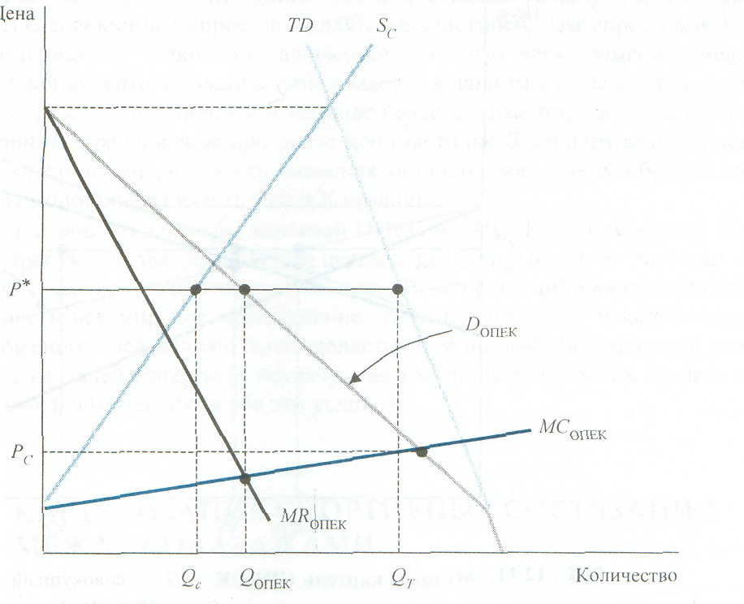
Рис. 2 Нефтяной картель ОПЕК
На рисунке 2 изображен график зависимости цены от количества, иллюстрирующий ценообразование в картеле. TD (на графике бледно-голубая линия) — кривая мирового совокупного спроса на нефть, Sc (голубая линия) — кривая конкурентного (в данном случае некартельного) предложения. Как нетрудно догадаться, спрос на нефть ОПЕК (на графике Dопек, серая линия) — это разница между совокупным спросом и конкурентным предложением, а MRопек (черная линия) — это соответствующая кривая предельного дохода. MCопек (зеленая линия) — это кривая предельных издержек ОПЕК. Пересечение линий MCопек и MRопек дает нам объем производства ОПЕК – Qопек. На кривой Dопек количеству Qопек соответствует цена P*. Этой точке на кривой Sc соответствует точка Qc, так что конкурентное предложение при этой цене будет равно Qс.
Очевидно, что, если бы страны-экспортеры нефти, не объединились бы в картель, а конкурировали, то цена была бы равна предельным издержкам. Таким образом конкурентная цена в этом случае лежала бы на графики на уровне пересечения кривых спроса ОПЕК и его предельных издержек. Как видно из рисунка 2, такие построения дают точку Pc, которая намного ниже, чем точка P*.
Спрос на нефть картеля достаточно неэластичен, поскольку эта эластичность зависит в первую очередь от совокупного спроса и от некартельного предложения, а и совокупный спрос и некартельное предложение неэластичны. Из этой неэластичности спроса на нефть картеля следует то, что картель имел возможность намного поднимать цену относительно ее конкурентного уровня.
Различие между спросом и предложением в краткосрочном и долгосрочном периодах играет здесь большую роль. Кривые совокупного спроса и некартельного предложения на рисунке 2 применимы в краткосрочном и среднесрочном анализе. В долгосрочном периоде и спрос, и предложение будут гораздо более эластичными, следовательно, кривая спроса ОПЕК также будет гораздо более эластичной. Отсюда следует предположение, что в долгосрочном периоде ОПЕК не может поддерживать цену, которая существенно выше конкурентной. И действительно, в 1982-1989г.г. цены на нефть в реальном выражении упали, в основном из-за долгосрочных изменений спроса и некартельного предложения.
Таким образом при объеме выпуска ОПЕК, максимизирующим его прибыль, цена которую назначает картель выше цены которая была бы если бы производители входящие в ОПЕК не организовывали картель- это подтверждает эффективность вступление стран-экспортеров нефти в картель.
Таков главный принцип ценообразования в картеле. Благодаря этому принципу, картель был создан и существует по сей день.
В этом разделе работы мне также хотелось бы упомянуть про механизм, который позволяет картелю ОПЕК удерживать цены в настоящее время.
Как известно, поставка нефти на рынок обеспечивается за счет добычи и откачки из коммерческих запасов. Запасы обычно пополняются весной и летом, когда цены на нефть снижаются, а осенью и зимой идет откачка из коммерческих запасов, что позволяет нефтеимпортирующим странам и в этот период поддерживать цены на нефть на более низком уровне.
Чтобы лишить эти нефтеимпортирующие страны этого рычага регулирования цен, страны ОПЕК на конференции в марте 1999г. одобрили новый механизм, способствующий удержанию цены корзины нефтей ОПЕК в пределах 22-28 долл./барр. Если цена превышает 28 долл. В течение 20 дней подряд, ОПЕК принимает решение повысить добычу нефти на 500 тыс.барр./сутки (на 25 млн. т. в годовом исчислении) и распределяет ее пропорционально между своими членами. В случае же падения цены корзины нефтей ниже 22 долл./барр. (в течение 20 дней подряд) добыча сокращается также на 500 тыс.барр./сутки. Если после таких поправок к квоте добычи цена не стабилизируется в ценовом коридоре 22-28 долл., через 20 дней вводится новая поправка к квоте в объеме 500 тыс.барр./сутки и т.д.
Новый механизм регулирования цен позволяет успешно решить по крайней мере две задачи:
- снижается объем коммерческих запасов, ибо при более высокой цене на нефть это не так выгодно;
- страны ОПЕК превращаются в «замыкающих производителей нефти», которые по взаимному согласованию (в зависимости от конъюнктуры рынка) повышают или снижают уровень добычи нефти.
Еще один аспект, который мне хотелось бы затронуть в данной части моей работы, это вопрос о том, поскольку далеко не каждая картелизация может быть настолько экономически успешна, как ОПЕК. Итак, для успешной картелизации требуются два условия:
- совокупный спрос на товар не должен иметь высокую эластичность по цене. Роберт С. Пиндайк, доказывая необходимость этой предпосылки, приводит пример картели СИПЕК (Международный совет стран – экспортетров меди), потерпевшей неудачу. Главной причиной этого Пиндайк называет тот факт, что спрос на медь намного эластичнее, чем спрос по цене (поскольку есть другие материалы, например, алюминий, способные легко заменить медь). Эта эластичность не позволяла картелю СИПЕК сильно повышать цену относительно конкурентной, как это удавалось картелю ОПЕК
- либо картель должен контролировать все мировое предложение, либо предложение некартелизированных производителей должно быть неэластичным по цене. В противном случае некартельные производители даже в краткосрочном периоде легко могут увеличить предложение при росте цен и даже потенциальная монопольная власть картеля невозможна.
Таковы два основных условия успешной картелизации. Неудачи большинства международных картелей связаны в первую очередь с невыполнением этих условий.
Последнее, что мне хотелось бы рассмотреть а разделе про анализ деятельности ОПЕК — это организационная структура картеля. Структура ОПЕК состоит из Конференции, комитетов, совета управляющих, секретариата, генерального секретаря и экономической комиссии ОПЕК.
Конференция — высший орган ОПЕК. Состоит он из делегаций стран-участниц. В его компетенции: определение основных направлений политики ОПЕК, принятие решений по бюджету, избирание президента, назначение Совета, секретариата и генерального секретаря и решение о вступлении в ОПЕК новых членов. Для принятия решений (кроме процедурных) необходимо единогласное одобрение всеми действительными членами.
Совет управляющих — это приблизительно то же самое, что Совет директоров в компаниях. В его компетенции: исполнение решений Конференции, рассмотрение вопросов, поставленных Генеральным секретарем, рекомендации комиссии, составление бюджета организации, назначение аудитора и подготовка проекта решений Конференции.
Следующий орган ОПЕК - экономическая комиссия – специализированное структурное подразделение ОПЕК, действующее внутри Секретариата, задачей которого является оказание содействия организации в стабилизации нефтяного рынка. Комиссия состоит из Совета комиссии, национальных представителей, Штаба Комиссии, Координатора Комиссии, который является директором департамента исследований.

Заключение
В заключении, в котором я, как было написано во введении, собираюсь высказывать некоторые свои мысли, наблюдения, выводы и предположения, я хотел бы рассмотреть два аспекта: основные принципы и цели работы картеля и возможные варианты дальнейшего развития картеля.
Итак, выявленные мною цели и принципы работы картеля:
- Общая координация и приведение к некой единой системе, единообразию политики, проводимой в области нефти, стран-членов
- Обеспечение доходов от инвестиций в нефтяную отрасль промышленности и проведение справедливой политики в том, что касается распределения этих доходов
- Создание ситуации, способствующей появлению стабильности на мировых рынках нефти
- Обеспечение регулярного и максимально эффективного снабжения стран-потребителей
- Проявление максимального внимания к различным интересам стран-производителей нефти в целом, и стран-членов ОПЕК в частности
- Всесторонняя защита интересов стран-членов ОПЕК
- Незамкнутость, то есть готовность к сторудничеству со странами, которые не являются членами картеля
Что касается возможных вариантов дальнейшего развития картеля, то, несмотря, на целостность и относительную устойчивость существующей системы, мне кажется, что в ближайшем будущем картель будет вынуждена прекратить свое существование. Вызвано это может быть несколькими факторами, из котрых наиболее логичными мне представляются два — силовой захват (наиболее реальный агрессор в этом случае — США) и простое исчерпание данного природного ресурса. Во втором случае конечно возможен вариант смены картелем ресурса, но это представляется мне маловероятным, поскольку именно ресурс — это то, что свело вместе все страны-члены ОПЕК.
На этой не слишком оптимистичной ноте я и предполагаю закончить свою работу, в которой мне, на мой взгляд, удалось выполнить поставленную задачу — рассказать историю создания и развития картеля ОПЕК и провести некоторый анализ его устройства и деятельности. В конце работы я на основании собственных наблюдений попытался изложить основные принципы и цели картеля, кроме того я сделал попытку проанализировать возможные варианты дальнейшего существования картеля.

Список использованной литературы и Интернет-ресурсов

- Дудко Д. Г. Нефтеэкспортная политика ОПЕК: ретроспектива и современность // Внешнеэкономический бюллетень. - 2003. - N 6. - С. 27-35
- Пиндайк Р. С., Рубинфельд Д. Л. Микроэкономика: пер. с англ. – 2-е изд. – М.: Дело, 2001
- Популярная экономическая энциклопедия/ Под. ред. А.Д.Некипелов — М.: Большая российская энциклопедия, 2003
- Хайман Д.Н. Современная экономика: анализ и применение. -М.: Финансы и статистика, 1992
- Янова К. Мир под прицелом нефтяного пистолета//Нефтяное обозрение Петролеум и Ко. – №3. – 2000 – С. 5-8
- www.gazeta.ru — архив новостей последних лет, касающихся ОПЕК
- www.rubricon.com — энциклопедический ресурс
- www.economicus.ru — подборка статей на экономические тематики
- www.ifs.ru/body/memo/2000/mar/130300t.htm — статья Г.Выгона «Роль ОПЕК в ценообразовании на рынке нефти»
Из огромного количества имеющихся в Сети готовых рефератов по данной тематике я ознакомился только с неподписанным рефератом, выложенным на сайте www.5ka.ru как с наиболее масштабной работой по данной тематике. Чтение мной данной работы носило исключительно ознакомительный характер, как пишут в титрах «любые совпадения случайны». Возможные совпадения отдельных, небольших частей моей работы с вышеуказанной незначительны и связаны в первую очередь с использованием мною и анонимным автором этого реферата одних и тех же Интернет-ресурсов и литературы.

